4 การใช้งานระบบครุภัณฑ์ห้องปฏิบัติการวิจัย

4.1 การเข้าสู่ระบบครุภัณฑ์ห้องปฏิบัติการวิจัย
4.1.1 การเข้าสู่ระบบครุภัณฑ์ห้องปฏิบัติการวิจัย สำหรับผู้อนุมัติ ทำการคลิกที่เมนู ผู้อนุมัติด้านบน ดังรูป 4.1

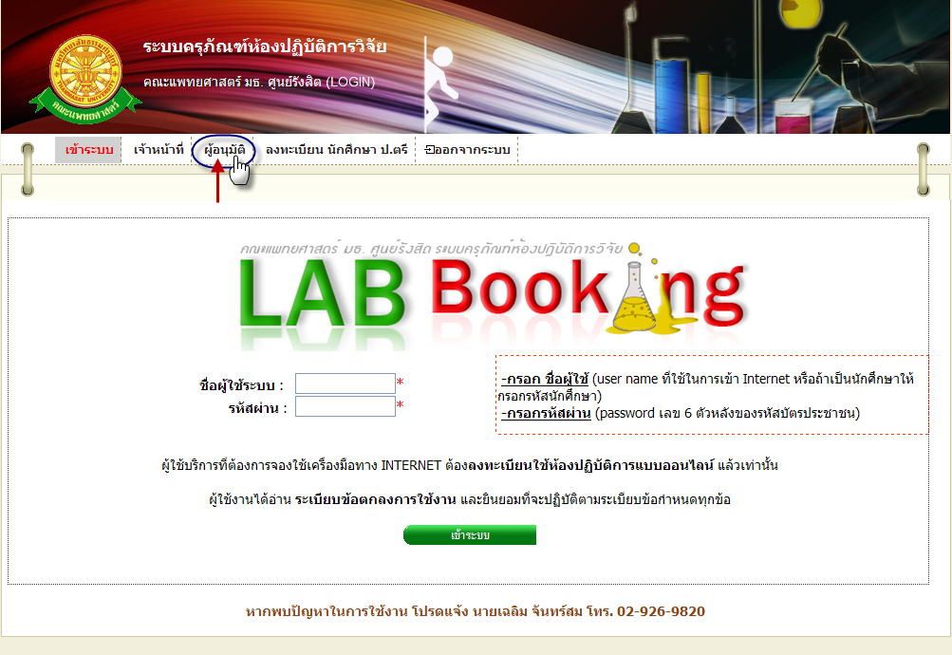
รูปที่ 4.1 การเข้าสู่ระบบสำหรับผู้อนุมัติ

4.1.2 จากนั้นทำการ กรอก ชื่อผู้ใช้ระบบ กับ รหัสผ่าน เพื่อเข้าใช้งานระบบ
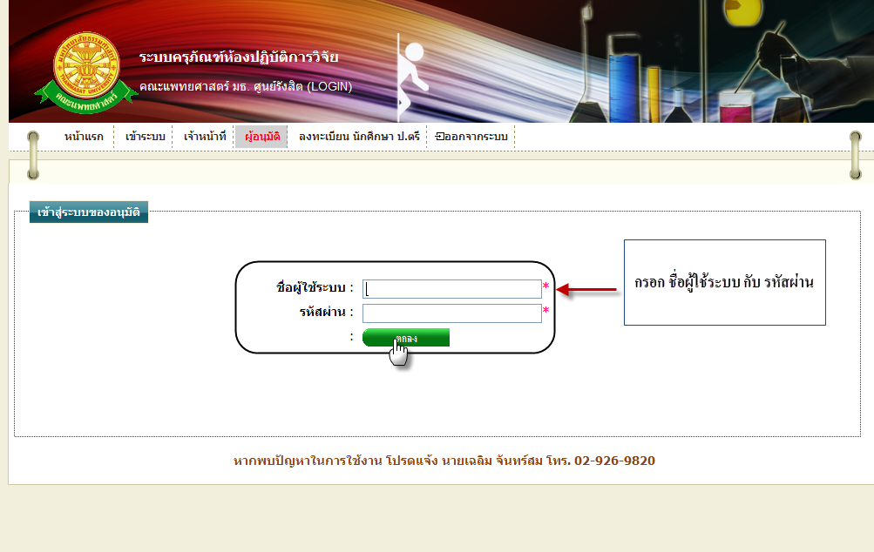
รูปที่ 4.2 การ Log in สำหรับผู้อนุมัติ
4.1.3 กรณีที่กรอก ชื่อผู้ใช้ระบบ กับ รหัสผ่าน ถูกต้อง จะแสดงหน้าจอรายงานการขอใช้บริการครุภัณฑ์ในเมนู อนุมัติขอใช้ครุภัณฑ์ ดังรูป 4.3

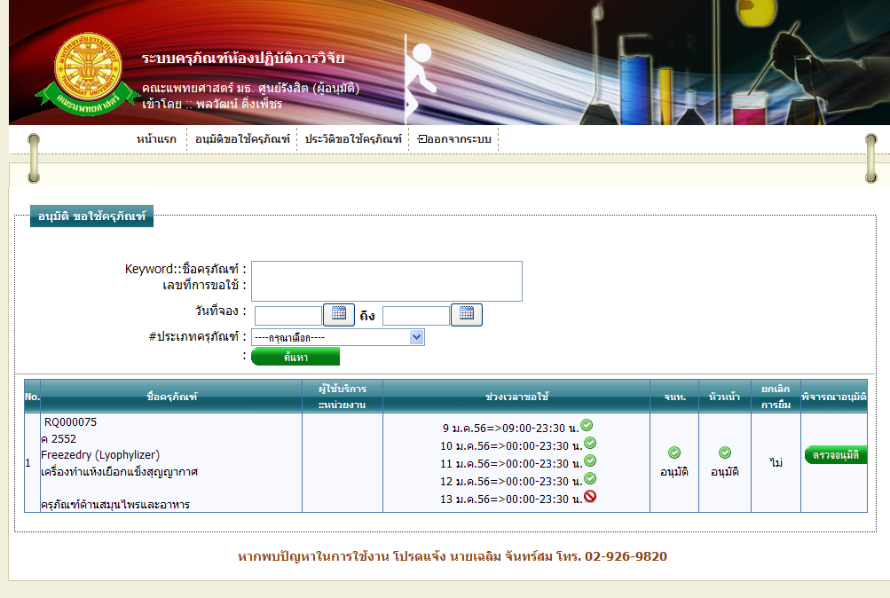
รูปที่ 4.3 แสดงเมนูของระบบครุภัณฑ์ห้องปฏิบัติการวิจัย สำหรับผู้อนุมัติ

4.1.4 กรณีที่กรอก ชื่อผู้ใช้ระบบ กับ รหัสผ่าน ไม่ถูกต้อง หรือถ้ากรอกถูกต้องแล้ว แต่เข้าสู่ระบบไม่ได้ แสดงว่าคุณไม่มีสิทธิ์ในการเข้าใช้งาน จะแสดงหน้าจอดังรูป 4.4
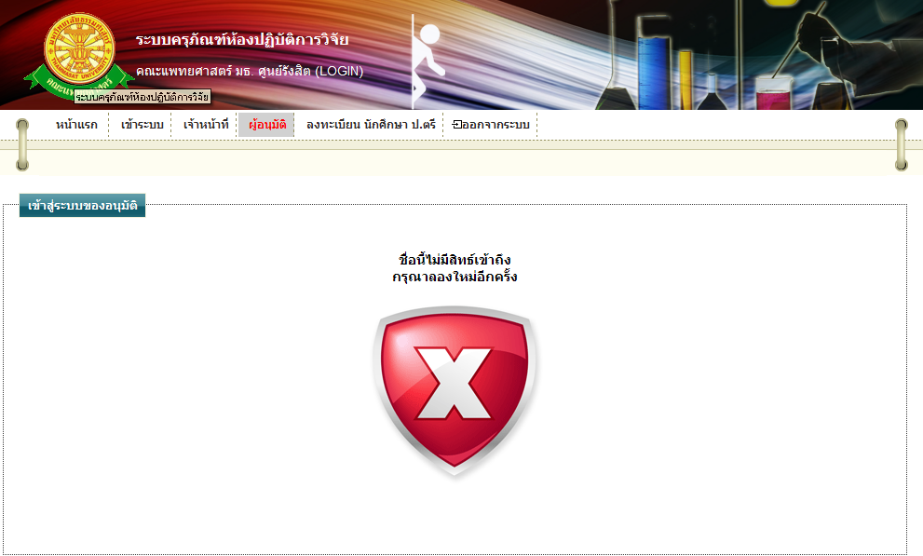
รูปที่ 4.4 แสดงหน้าจอการไม่มีสิทธิ์เข้าใช้ระบบครุภัณฑ์ห้องปฏิบัติการวิจัย
4.2 เมนูของระบบครุภัณฑ์ห้องปฏิบัติการวิจัย
- หน้าแรก
เมื่อทำการคลิกที่ชื่อเมนู “หน้าแรก” ระบบจะแสดงหน้าจอดังรูป 4.5

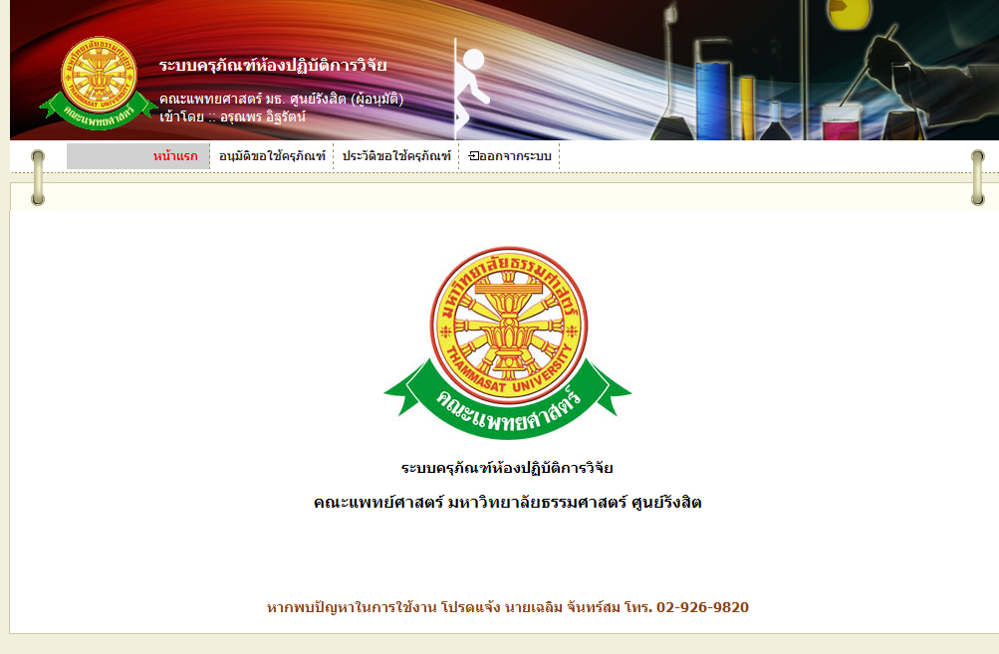
รูปที่ 4.5 แสดงหน้าจอเมนูหน้าแรก

2. อนุมัติขอใช้ครุภัณฑ์
2.1 การเข้าสู่เมนูอนุมัติขอใช้ครุภัณฑ์ ทำการคลิกที่ เมนู “อนุมัติขอใช้ครุภัณฑ์” ดังรูป 4.6
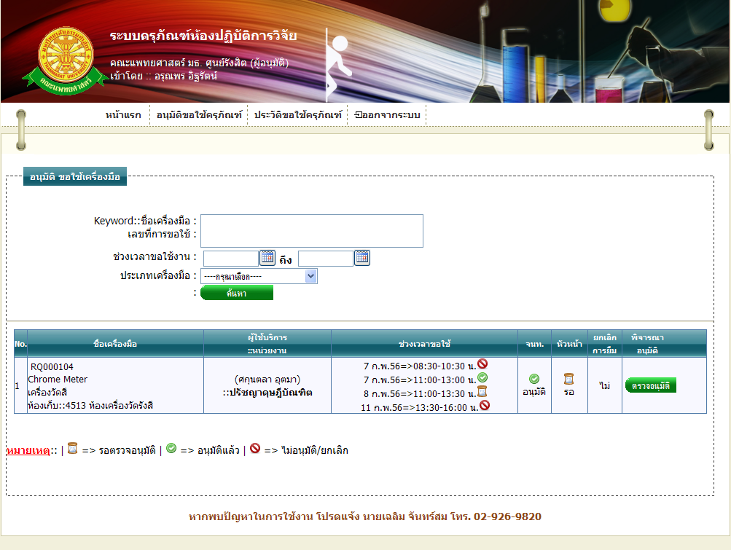
รูปที่ 4.6 แสดงหน้าจอเมนู “อนุมัติขอใช้ครุภัณฑ์”

2.2 การแสดงหน้าจอเมื่อเข้าสู่เมนู “อนุมัติขอใช้ครุภัณฑ์” จะแสดงผลในรูปแบบของรายงานข้อมูลครุภัณฑ์ที่ถูกขอใช้บริการเฉพาะครุภัณฑ์ที่ต้องได้รับการอนุมัติจากหัวหน้า ดังรูป 4.7
รูปที่ 4.7 แสดงรายงานข้อมูลครุภัณฑ์ที่ถูกขอใช้บริการเฉพาะครุภัณฑ์ที่ต้องได้รับการอนุมัติจากหัวหน้า

2.3 การค้นหาการอนุมัติการขอใช้ครุภัณฑ์ สามารถค้นหาได้จากข้อมูลดังนี้
2.3.1 Keyword::รหัส, ชื่อครุภัณฑ์, เลขที่การขอใช้ ข้อมูลที่สามารถค้นหาได้ในบรรทัดนี้ คือ ข้อมูลรหัสครุภัณฑ์, ชื่อครุภัณฑ์ภาษาไทย, ชื่อครุภัณฑ์ภาษาอังกฤษ, เลขที่การขอใช้ จากนั้นคลิกปุ่ม “ค้นหา” ดังรูป 4.8

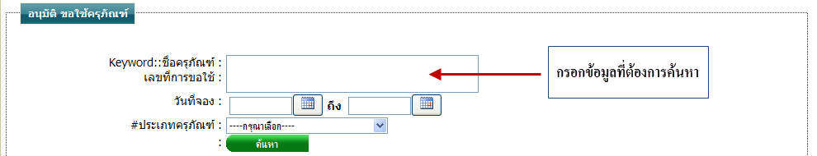
รูปที่ 4.8 การค้นหารายละเอียดครุภัณฑ์เพื่อค้นหาข้อมูลการขอใช้ครุภัณฑ์ เฉพาะครุภัณฑ์ที่ต้องได้รับการอนุมัติจากหัวหน้า

2.3.2 วันที่จอง ข้อมูลที่สามารถค้นหาได้ในบรรทัดนี้ คือ ข้อมูลวันที่จอง โดยทำการกรอกข้อมูลเป็นวันที่ หรือ ทำการเลือกวันที่จากสัญลักษณ์นี้ จากนั้นคลิกปุ่ม “ค้นหา” ดังรูป 4.9

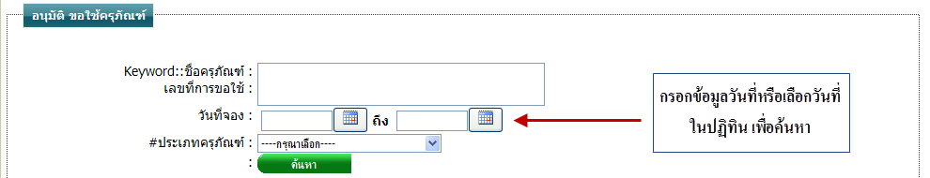
รูปที่ 4.9 การค้นหาข้อมูลการขอใช้ครุภัณฑ์จากวันที่จอง เฉพาะครุภัณฑ์ที่ต้องได้รับการอนุมัติจากหัวหน้า

2.3.3 ประเภทครุภัณฑ์ สามารถทำการค้นหา โดยเลือกประเภทครุภัณฑ์ ดังรูป 4.10

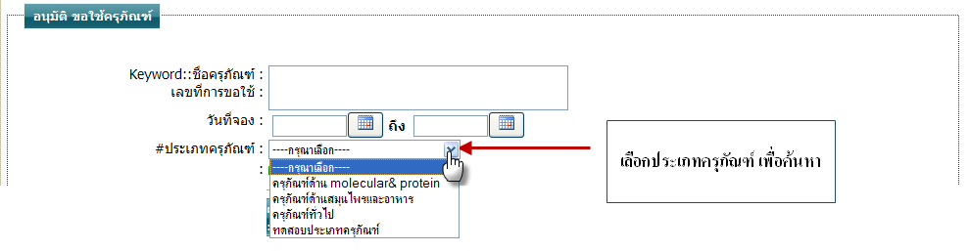
รูปที่ 4.10 การเลือกประเภทครุภัณฑ์ เพื่อค้นหาข้อมูลการขอใช้ครุภัณฑ์ เฉพาะครุภัณฑ์ที่ต้องได้รับการอนุมัติจากหัวหน้า
ใส่ไว้ก่อน 2.3.5 ผู้รับผิดชอบครุภัณฑ์ สามารถทำการค้นหา โดยทำการกรอกข้อมูลผู้รับผิดชอบ หรือคลิกที่สัญลักษณ์นี้ เพื่อเลือก ดังรูป 4.160

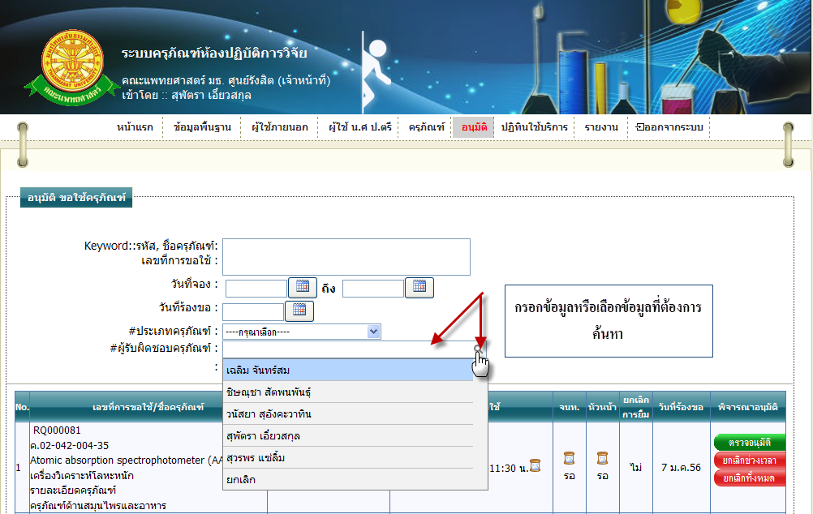
รูปที่ 4.160 การค้นหาข้อมูลการขอใช้ครุภัณฑ์จากข้อมูลผู้รับผิดชอบ เฉพาะครุภัณฑ์ที่ต้องได้รับการอนุมัติจากหัวหน้า

2.4 ตรวจอนุมัติ
2.4.1 เมื่อต้องการอนุมัติการขอใช้บริการครุภัณฑ์นั้น ให้ทำการคลิก ที่ปุ่ม “ตรวจอนุมัติ” ซึ่งจะแสดงหน้าจอรายละเอียดการขอใช้บริการครุภัณฑ์นั้น และแสดงตัวเลือกการอนุมัติ ดังรูป 4.11
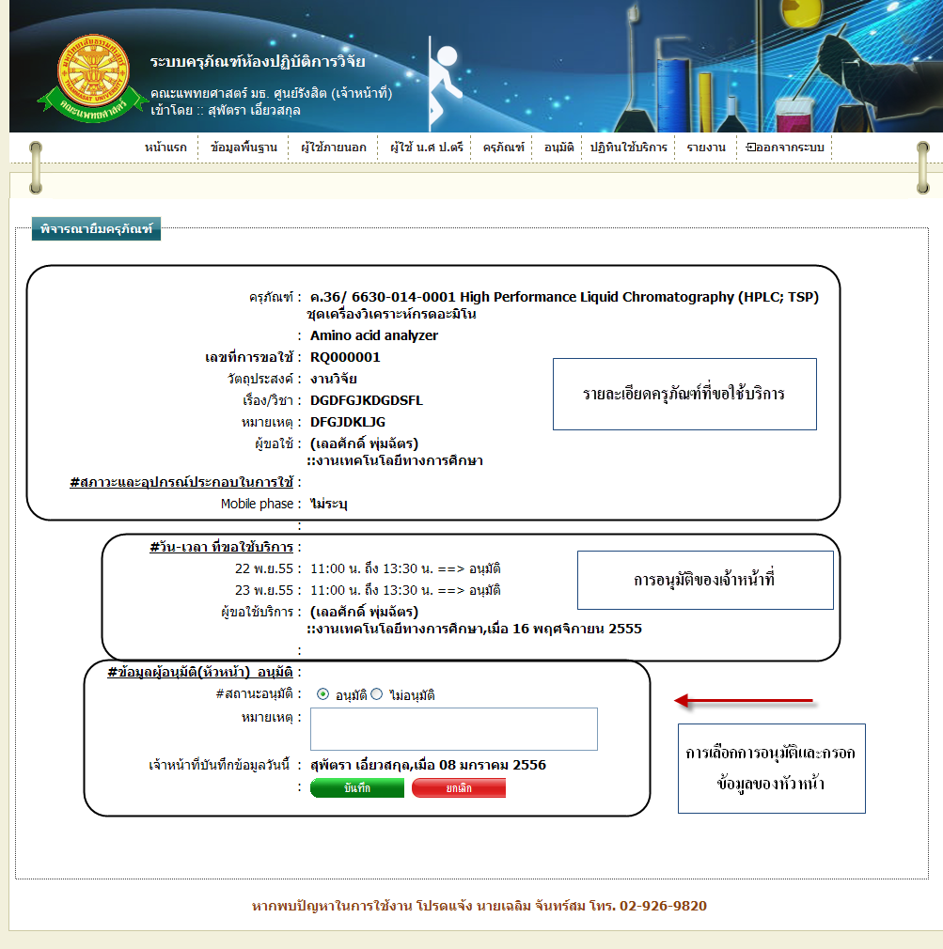
รูปที่ 4.11 แสดงหน้าจอรายละเอียดการขอใช้บริการครุภัณฑ์นั้น และแสดงตัวเลือกการอนุมัติในการอนุมัติของหัวหน้า
- กรณีการบันทึก
การเลือกการอนุมัติ ทำการเลือกในหน้าจอ ดังรูป 4.162 โดยทำการเลือกผลการยืนยันจากการคลิกเมาส์ที่สัญลักษณ์นี้ และกรอกข้อมูลที่ต้องการเพิ่มที่ หมายเหตุ ได้ ดังรูป 4.12

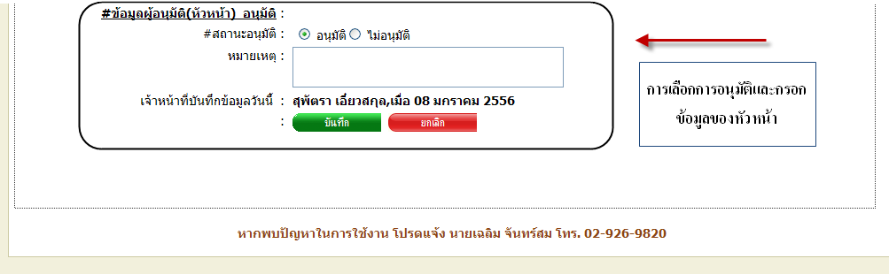
รูปที่ 4.12 การบันทึกสถานะการอนุมัติ ในการอนุมัติของหัวหน้า

- กรณีการยกเลิกการกระทำ ไม่ต้องการบันทึกการการกระทำ ให้ทำการคลิก “ยกเลิก” ดังรูป 4.13
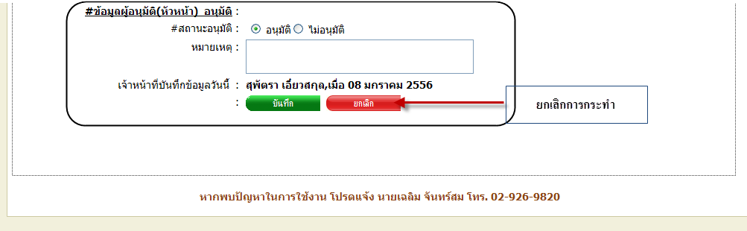
รูปที่ 4.13 การยกเลิกการบันทึกการอนุมัติขอใช้บริการครุภัณฑ์ ในการอนุมัติของหัวหน้า

3 ประวัติขอใช้ครุภัณฑ์
3.1 การเข้าสู่เมนูย่อยประวัติขอใช้ครุภัณฑ์ ให้นำเมาส์ไปวางที่ชื่อเมนูใหญ่ “อนุมัติ” ทำการคลิก เมนูย่อย “ประวัติขอใช้ครุภัณฑ์” ดังรูป 4.14

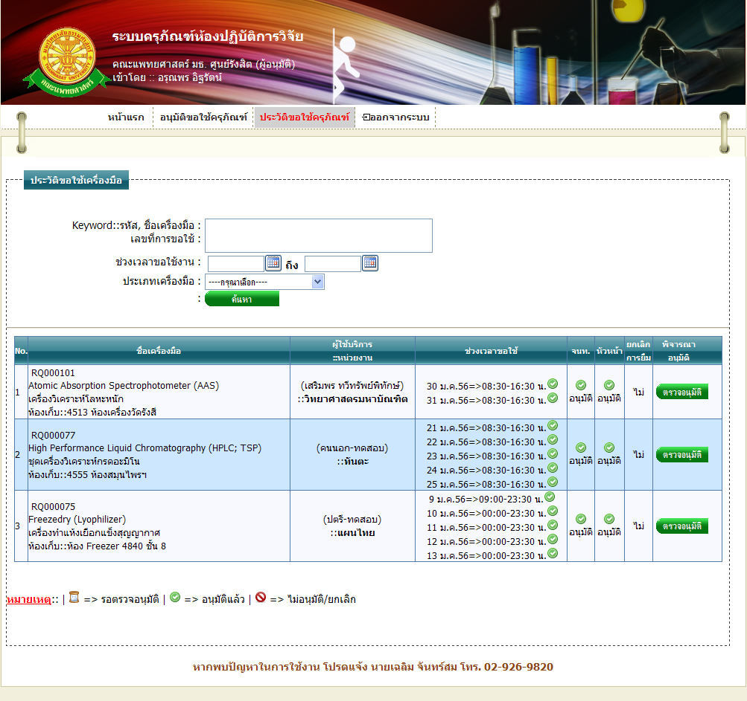
รูปที่ 4.14 แสดงหน้าจอการเข้าสู่เมนูย่อยประวัติขอใช้ครุภัณฑ์

3.2 การแสดงหน้าจอเมื่อเข้าสู่เมนูย่อยประวัติขอใช้ครุภัณฑ์ จะแสดงผลในรูปแบบของรายงานข้อมูลครุภัณฑ์ที่ถูกขอใช้บริการเฉพาะครุภัณฑ์ที่ได้รับการพิจารณาจากเจ้าหน้าที่และหัวหน้าแล้ว ดังรูป 4.15

รูปที่ 4.15 รายงานข้อมูลครุภัณฑ์ที่ถูกขอใช้บริการเฉพาะครุภัณฑ์ที่ได้รับการพิจารณาจากเจ้าหน้าที่และหัวหน้าแล้ว

3.3 การค้นหาการอนุมัติการขอใช้ครุภัณฑ์ สามารถค้นหาได้จากข้อมูลดังนี้
3.3.1 Keyword::รหัส, ชื่อครุภัณฑ์, เลขที่การขอใช้ ข้อมูลที่สามารถค้นหาได้ในบรรทัดนี้ คือ ข้อมูลรหัสครุภัณฑ์, ชื่อครุภัณฑ์ภาษาไทย, ชื่อครุภัณฑ์ภาษาอังกฤษ, เลขที่การขอใช้ จากนั้นคลิกปุ่ม “ค้นหา” ดังรูป 4.16

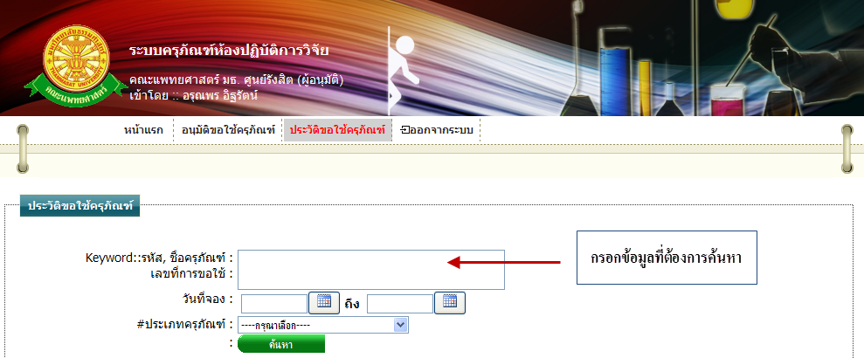
รูปที่ 4.16 การค้นหารายละเอียดครุภัณฑ์เพื่อค้นหาประวัติการขอใช้ครุภัณฑ์
3.3.2 วันที่จอง ข้อมูลที่สามารถค้นหาได้ในบรรทัดนี้ คือ ข้อมูลวันที่จอง โดยทำการกรอกข้อมูลเป็นวันที่ หรือ ทำการเลือกวันที่จากสัญลักษณ์นี้ จากนั้นคลิกปุ่ม “ค้นหา” ดังรูป 4.17

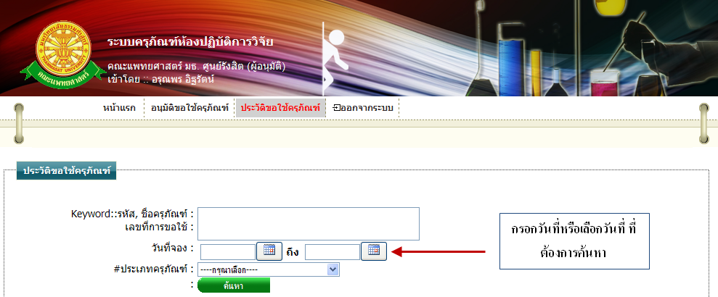
รูปที่ 4.17 การค้นหาประวัติการขอใช้ครุภัณฑ์จากวันที่จอง

3.3.3 ประเภทครุภัณฑ์ สามารถทำการค้นหา โดยเลือกประเภทครุภัณฑ์ ดังรูป 4.18

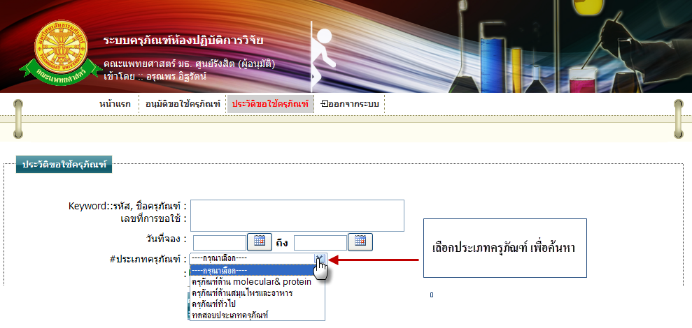
รูปที่ 4.18 การเลือกประเภทครุภัณฑ์ เพื่อค้นหาประวัติการขอใช้ครุภัณฑ์

3.4 แก้ไข
3.4.1 เมื่อต้องการอนุมัติการขอใช้บริการครุภัณฑ์นั้น ให้ทำการคลิก ที่ปุ่ม “แก้ไข” ซึ่งจะแสดงหน้าจอรายละเอียดการขอใช้บริการครุภัณฑ์นั้น และแสดงตัวเลือกการอนุมัติ ดังรูป 4.19
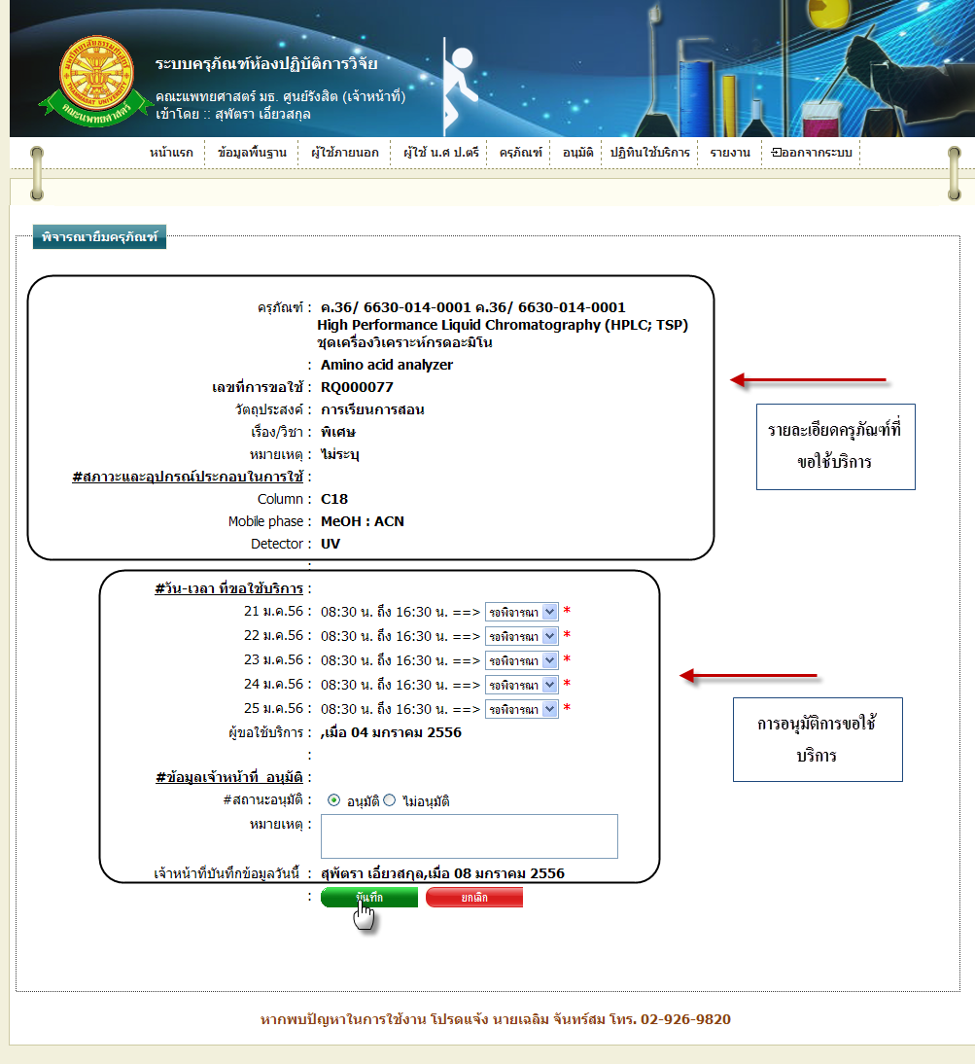
รูปที่ 4.19 แสดงหน้าจอรายละเอียดการขอใช้บริการครุภัณฑ์นั้น และแสดงตัวเลือกการอนุมัติ เพื่อแก้ไข
- การเลือกการอนุมัติ
- กรณีที่ต้องการบันทึกการอนุมัติ ทำได้โดยการคลิกที่สัญลักษณ์นี้ ในบรรทัดของวันที่และเวลานั้น ดังรูป 4.172 ซึ่งจะมีตัวเลือกทั้งหมด 4 ตัวเลือก ดังนี้
- รอพิจารณา เป็นสถานะการรอพิจารณาการอนุมัติจากเจ้าหน้าที่/หัวหน้า
- ไม่อนุมัติ เป็นสถานะการไม่อนุญาตให้ใช้บริการครุภัณฑ์ในวันที่และเวลานั้น
- อนุมัติ เป็นสถานะการอนุญาตให้ใช้บริการครุภัณฑ์ในวันที่และเวลานั้น
- ยกเลิก เป็นสถานการณ์ยกเลิกการขอใช้บริการครุภัณฑ์ในวันที่และเวลานั้น

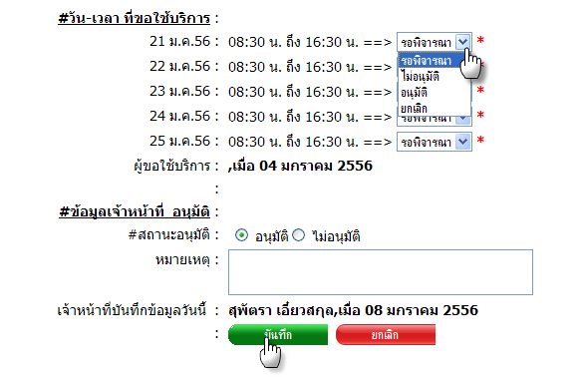
รูปที่ 4.20 ตัวเลือกการอนุมัติ เพื่อแก้ไข

- การยืนยันสถานะการอนุมัติที่ได้ทำการเลือกในหน้าจอ ดังรูป 4.172 โดยทำการเลือกผลการยืนยันจากการคลิกเมาส์ที่สัญลักษณ์นี้ และกรอกข้อมูลที่ต้องการเพิ่มที่ หมายเหตุ ได้ ดังรูป 4.21

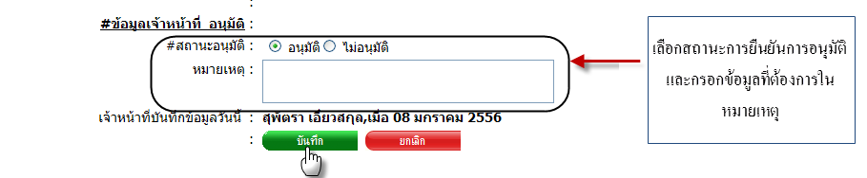
รูปที่ 4.21 การยืนยันสถานะการอนุมัติ เพื่อแก้ไข
- กรณีการยกเลิกการกระทำ ไม่ต้องการบันทึกการการกระทำ ให้ทำการคลิก “ยกเลิก” ดังรูป 4.22
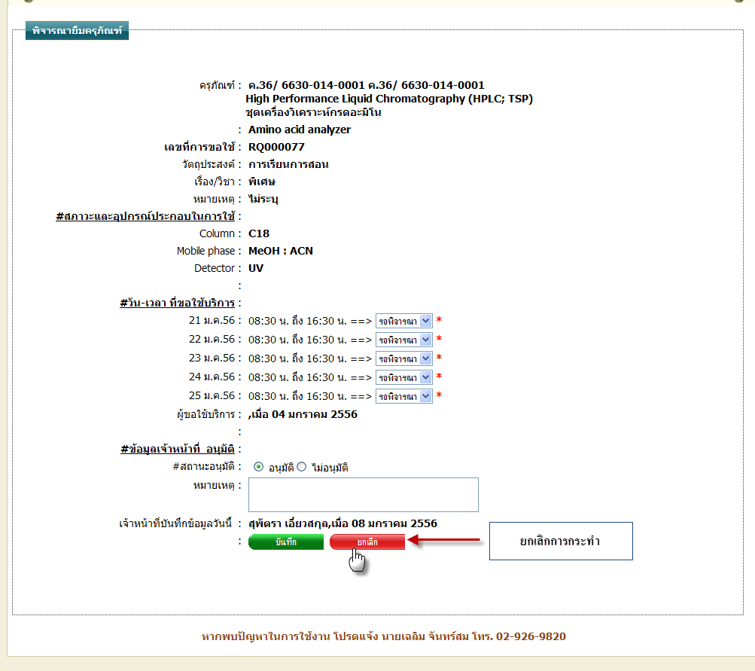
รูปที่ 4.22 การยกเลิกการบันทึกการอนุมัติขอใช้บริการครุภัณฑ์ เพื่อแก้ไข

4.ออกจากระบบ
4.1 เมื่อต้องการออกจากระบบ ให้ทำการคลิกที่เมนู “ออกจากระบบ” ดังรูป 4.23

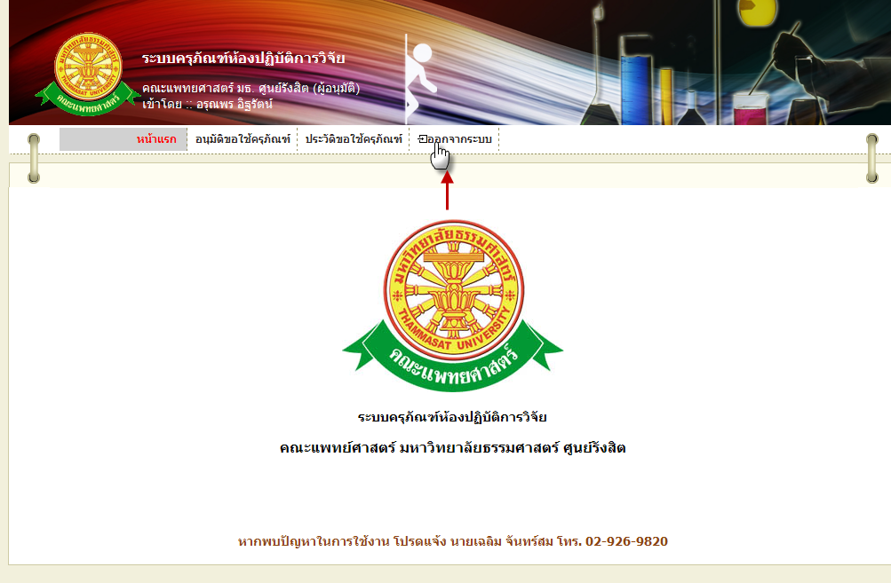
รูปที่ 4.23 การคลิกเลือก เมนู “ออกจากระบบ”
4.2 เมื่อทำการกระทำดังรูป 4.23 จะแสดงหน้าจอการ เข้าสู่ระบบ ดังรูป 4.24

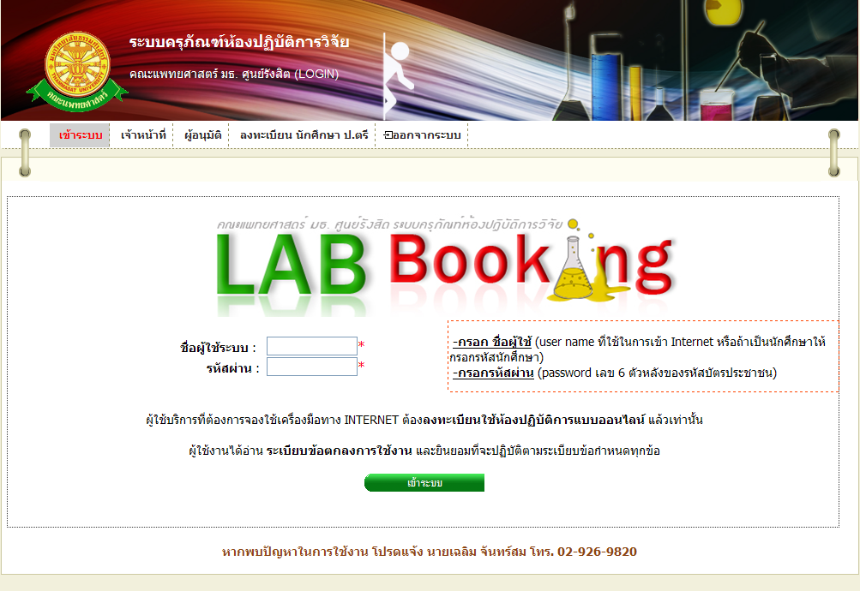
รูปที่ 4.24 การแสดงหน้าจอการเข้าสู่ระบบ

